Contents

Cara setup billing 1

1. Buka https://console.cloud.google.com/ 1

2. Login guna account gmail 1

3. Isi maklumat yang diperlukan 1

4. Klik menu “Billing” dan klik “Add Billing Account”. 1

5. Isi maklumat untuk ‘Step 1’. 2

6. Isi maklumat untuk ‘Step 2’. 2

7. Isi kod yang diterima 2

8. Isi pengesahan maklumat pembayaran 3

9. Tekan ‘Proceed to verification’. 3

10. Upload gambar yang diperlukan 4

Cara dapatkan api google map 5

1. Buka https://console.cloud.google.com/ 5

2. Login guna account gmail 5

3. Klik ‘My First Project’ di menu atas. 5

4. Klik ‘New Project’ 5

5. Isi ‘Project Name’ dan klik ‘Create’ 6

6. Tunggu projek siap dibuat dan klik ‘My first project’ di menu atas 6

7. Klik projek yang telah di buat sebelum ini 6

8. Klik icon menu ‘=’ dan pilih ‘Credentials’ di menu ‘APIs & Services’. 7

9. Klik ‘+ Create Credentials’ dan pilih Api Key 7

10. Copy API Key dan paste dalam code 7

Cara aktifkan api untuk kegunaan website 8

1. Buka https://console.cloud.google.com/ 8

2. Login guna account gmail 8

3. Klik menu ‘APIs & Services’ dan pilih ‘Dashboard’ 8

4. Klik ‘+ ENABLE APIS AND SERVICES’ 8

5. Cari tiga jenis Api library berikut dan klik enable untuk setiap jenis tersebut 9

6. Tiga jenis APIs berjaya diaktifkan 10

Cara set limit budget kepada kosong 11

1. Klik menu ‘Billing’ 11

2. Klik ‘Manage Billing Accounts’ 11

3. Klik ‘Create Account’ 11

4. Isi maklumat yang diperlukan dan continue 11

5. Set up billing profile 12

6. Selepas berjaya diluluskan,sila klik menu ‘Billing’ sekali lagi 12

7. Klik menu ‘Budget & alerts’ dan klik ‘ + Create Budge’ 12

8. Isi maklumat diperlukan dan klik next 13

9. Isi maklumat amount dan klik next 13

10. Action form tidak perlu edit dan klik ‘Finish’ 14

# Cara setup billing

## Buka <https://console.cloud.google.com/>

## Login guna account gmail

## Isi maklumat yang diperlukan

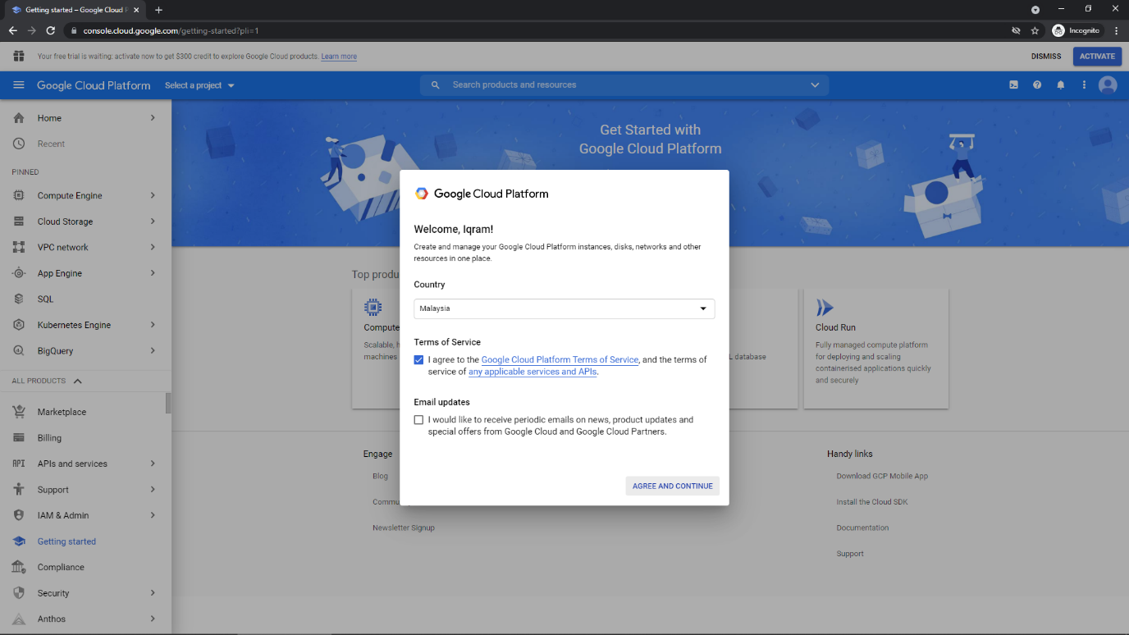

## Klik menu “Billing” dan klik “Add Billing Account”.

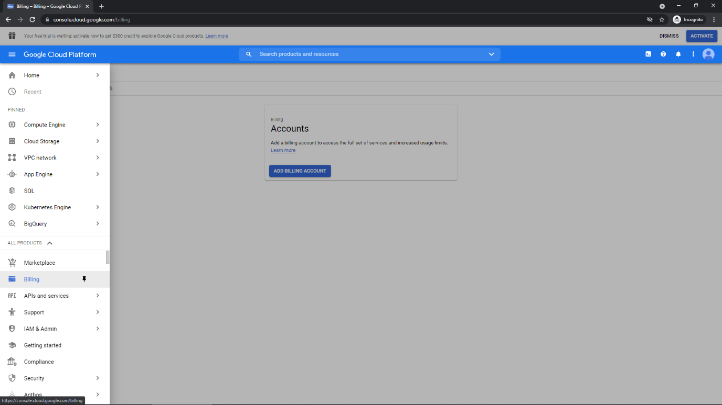

## Isi maklumat untuk ‘Step 1’.

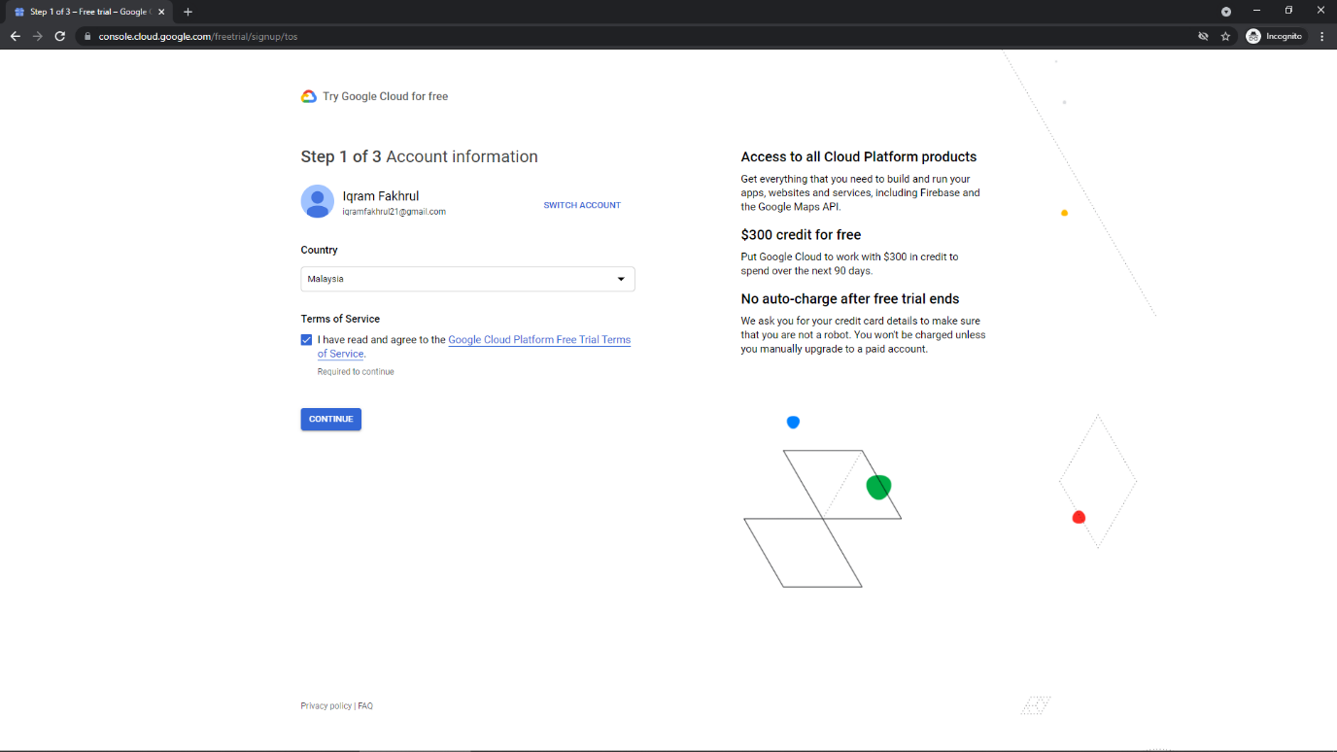

## Isi maklumat untuk ‘Step 2’.

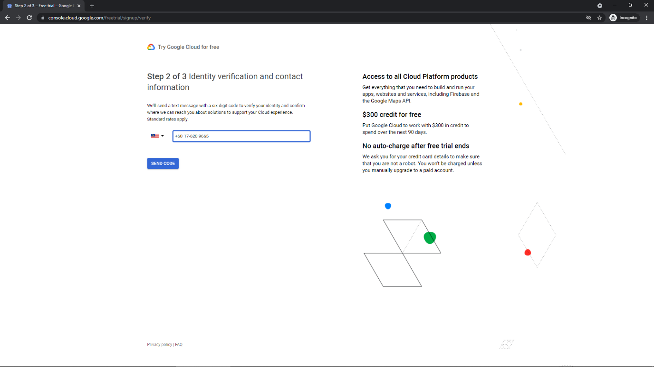

## Isi kod yang diterima

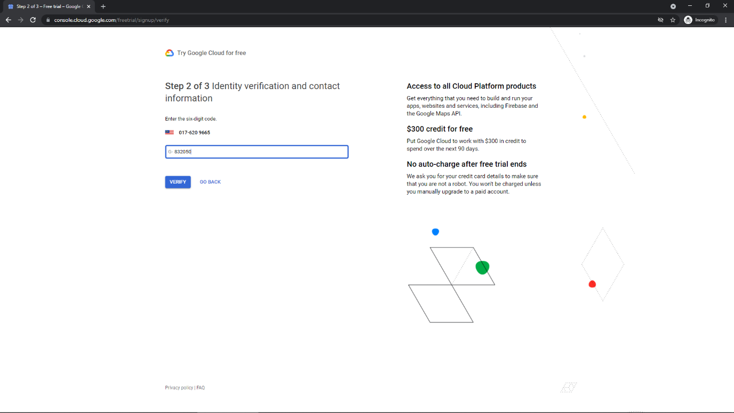

## Isi pengesahan maklumat pembayaran

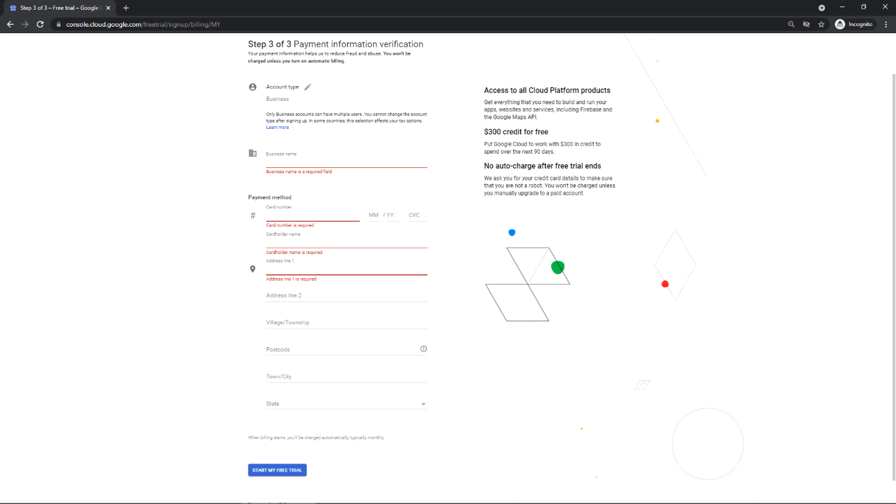

## Tekan ‘Proceed to verification’.

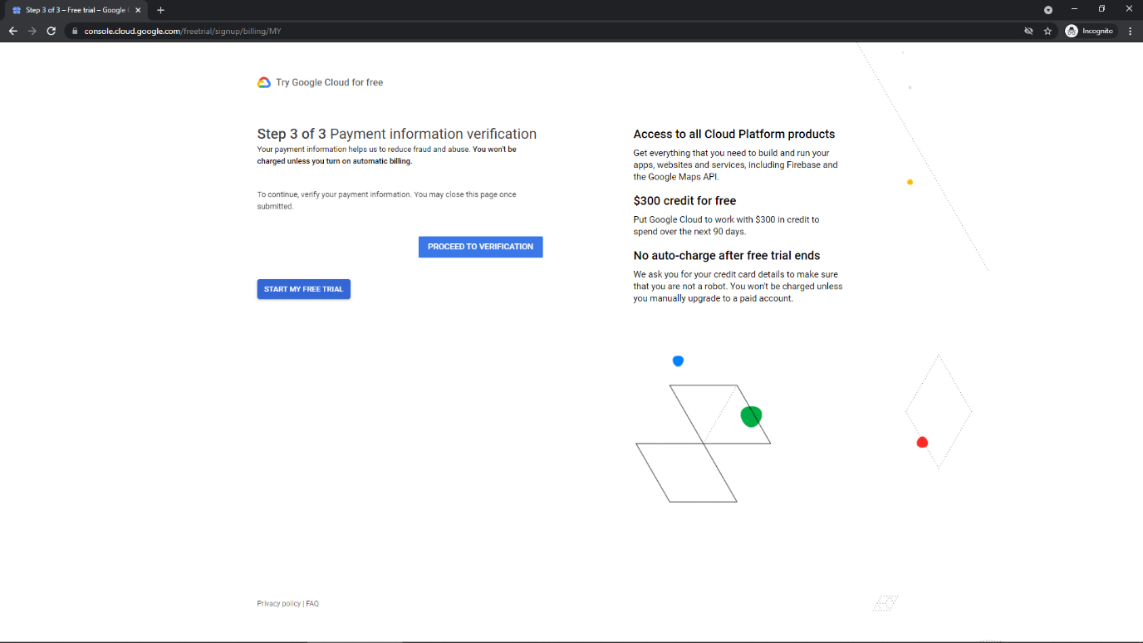

## Upload gambar yang diperlukan

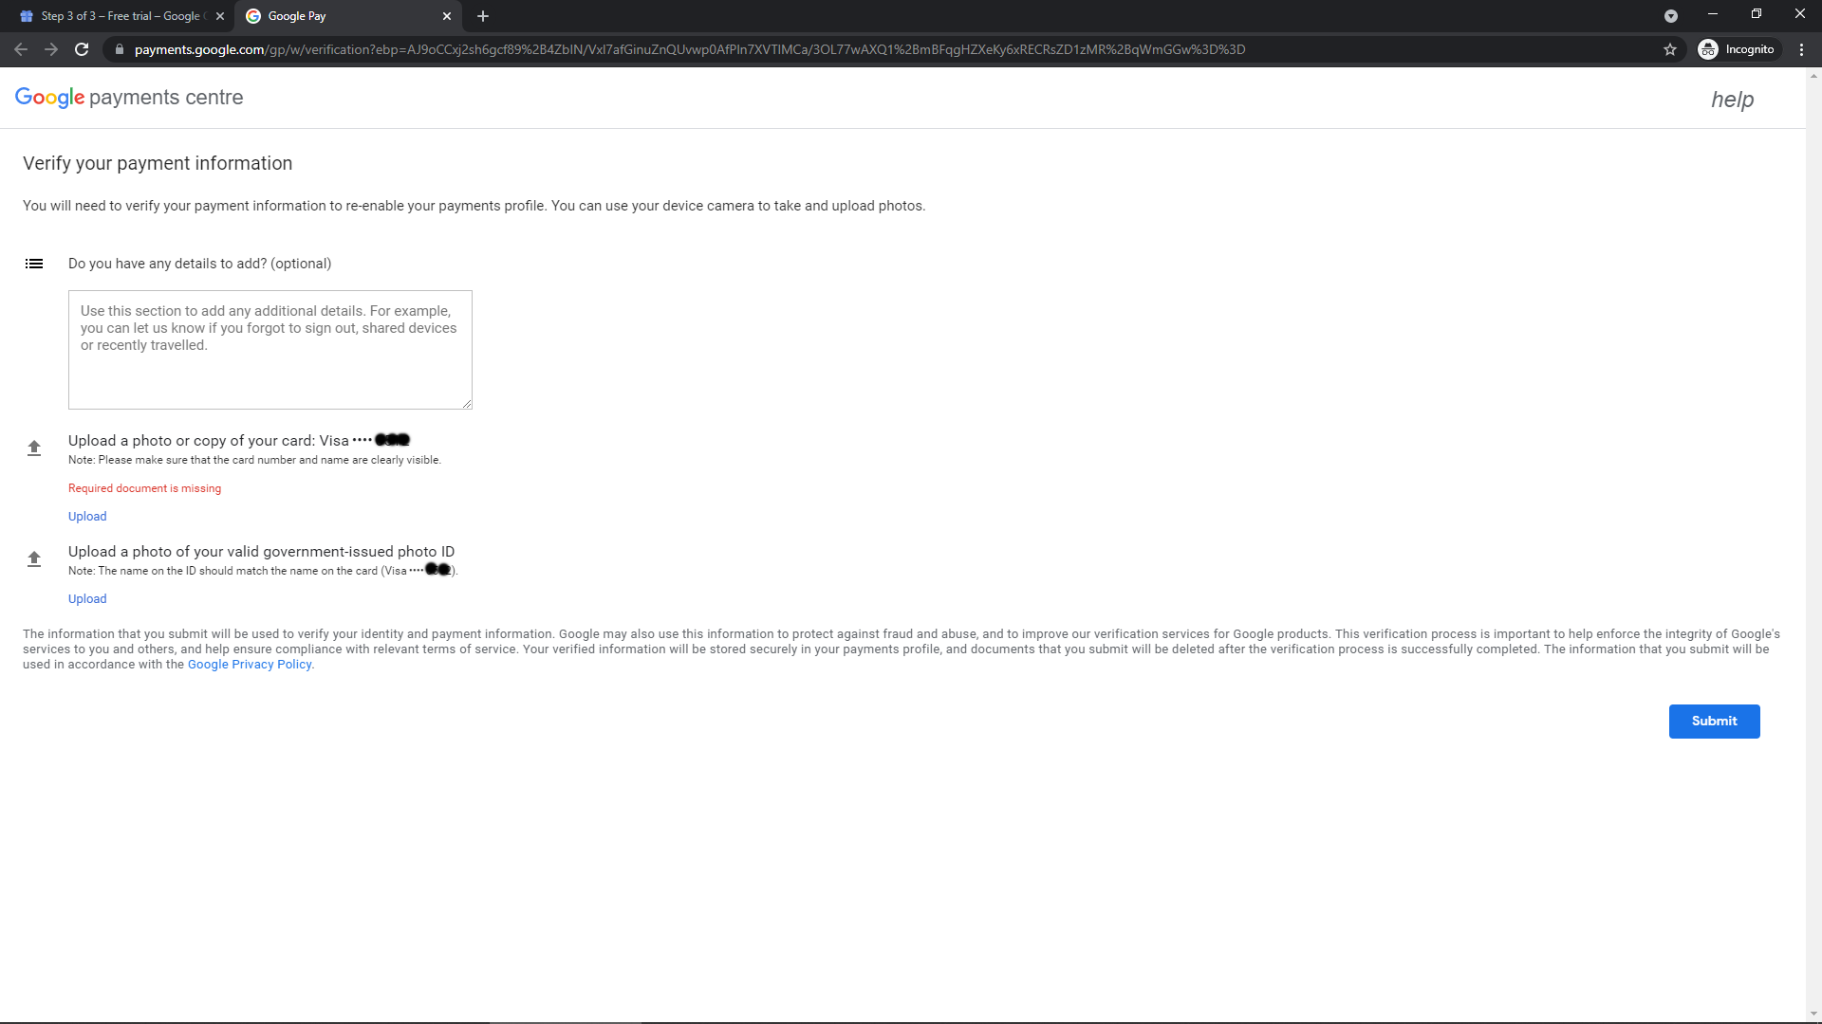

# Cara dapatkan api google map

## Buka <https://console.cloud.google.com/>

## Login guna account gmail

## Klik ‘My First Project’ di menu atas.

#Nama My First Project tidak semestinya sama.

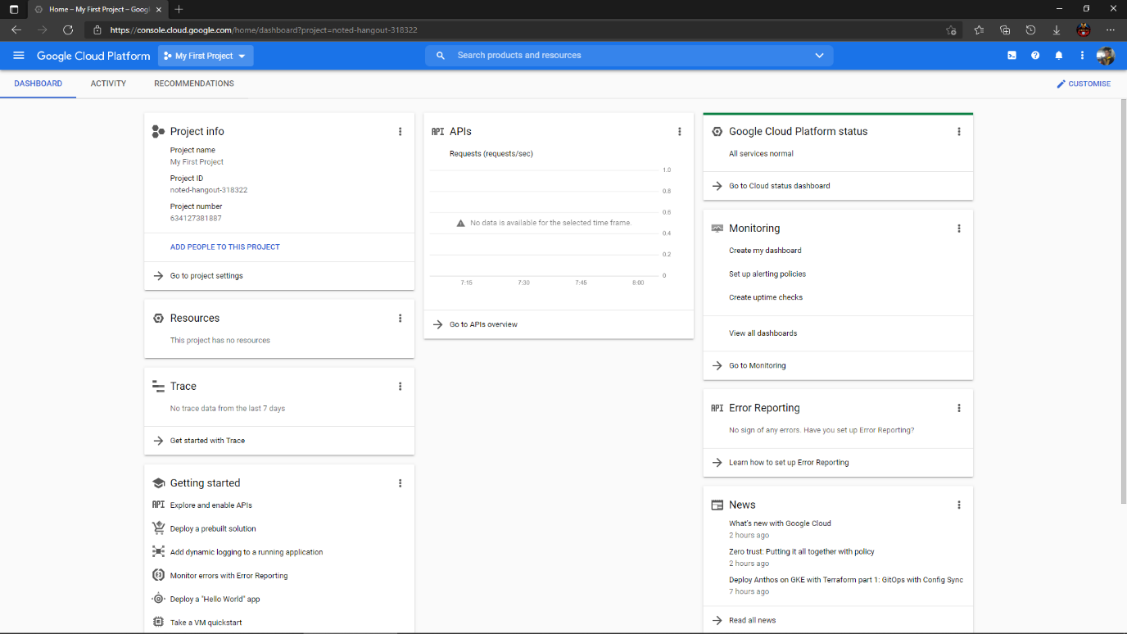

## Klik ‘New Project’

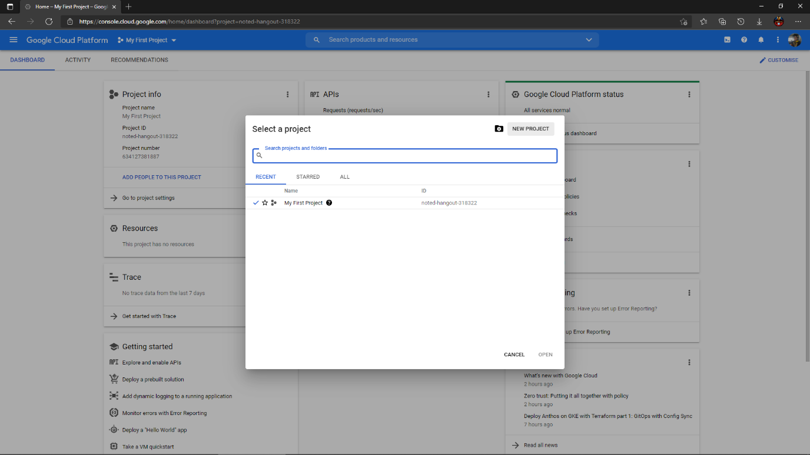

## Isi ‘Project Name’ dan klik ‘Create’

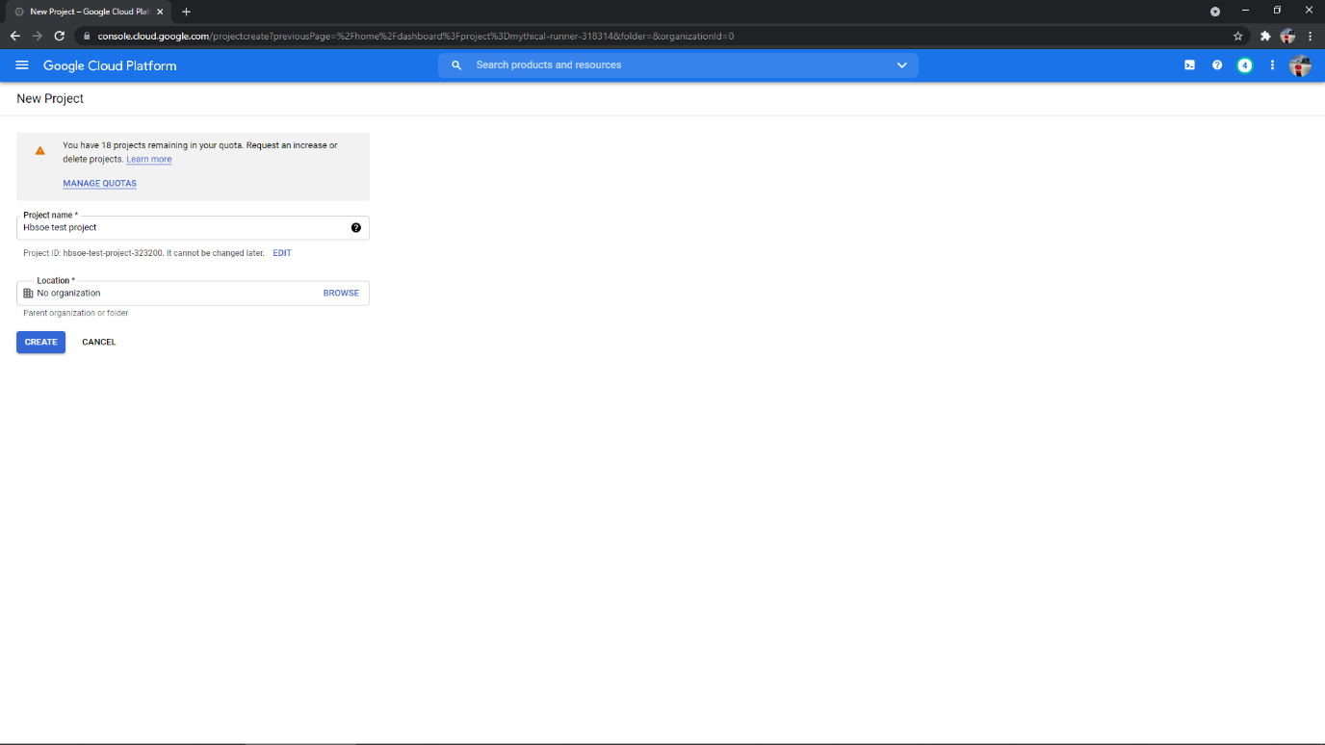

## Tunggu projek siap dibuat dan klik ‘My first project’ di menu atas

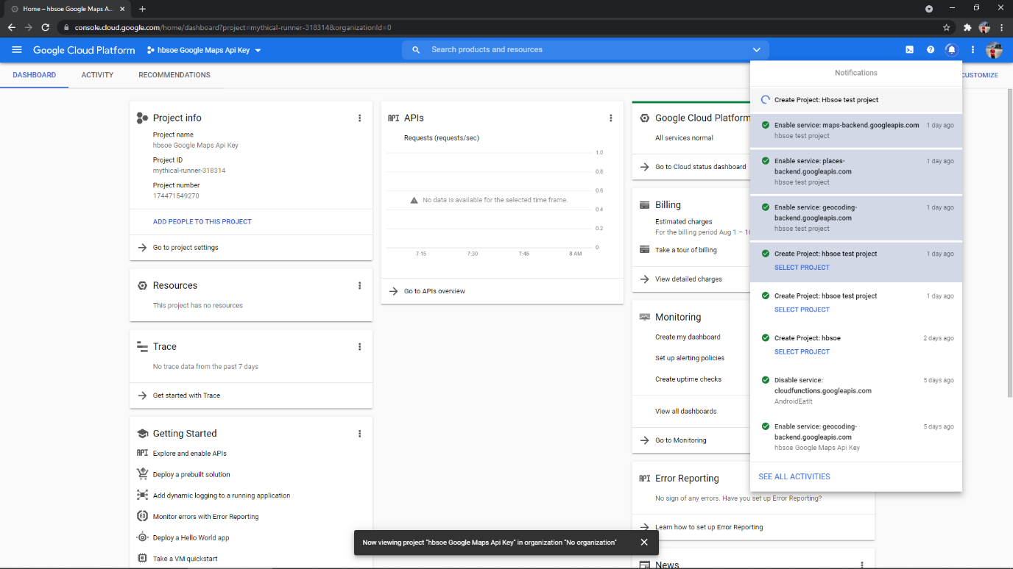

## Klik projek yang telah di buat sebelum ini

E.g: Hbsoe test project

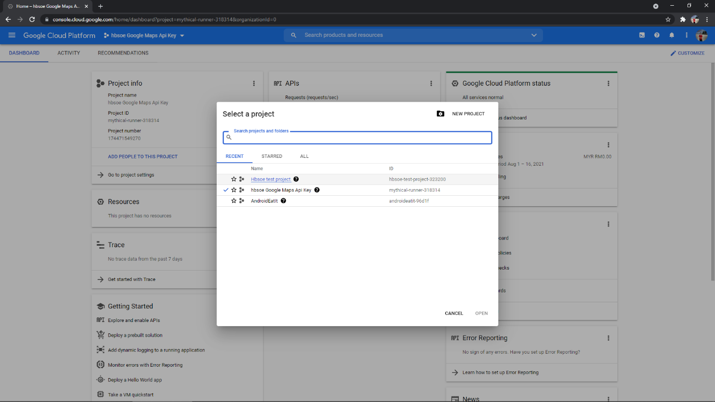

## Klik icon menu ‘=’ dan pilih ‘Credentials’ di menu ‘APIs & Services’.

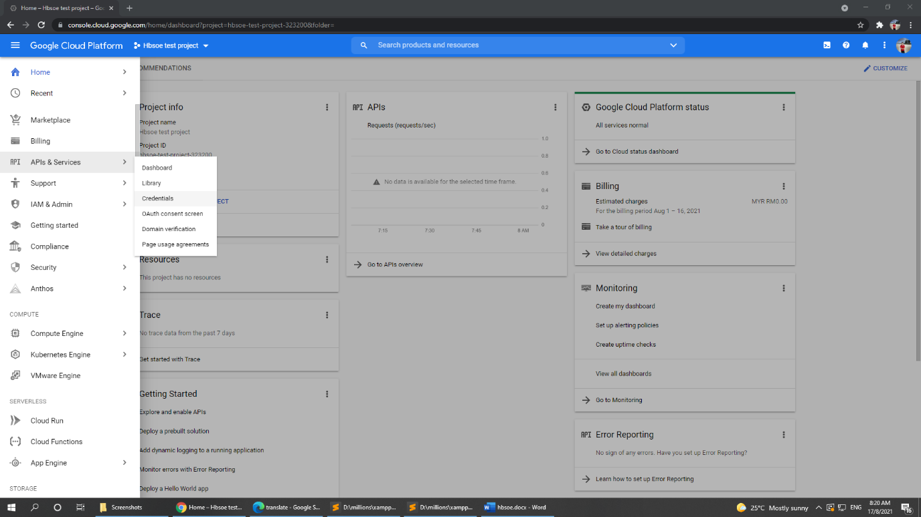

## Klik ‘+ Create Credentials’ dan pilih Api Key

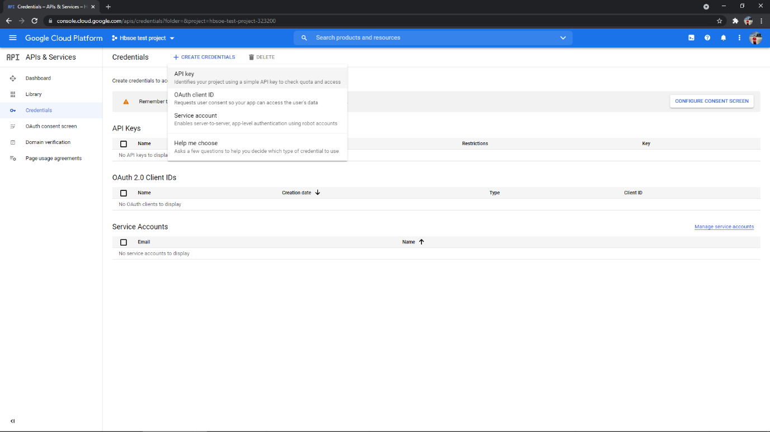

## Copy API Key dan paste dalam code

* User boleh restrict api untuk spesifik website atau spesifik platform (Android, Website, IOS & dll)

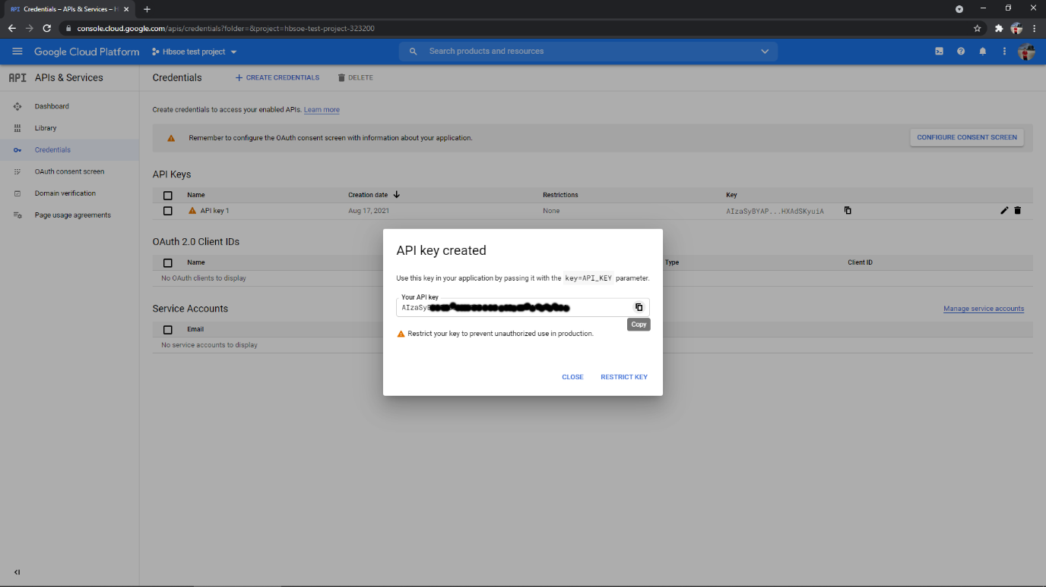

# Cara aktifkan api untuk kegunaan website

## Buka <https://console.cloud.google.com/>

## Login guna account gmail

## Klik menu ‘APIs & Services’ dan pilih ‘Dashboard’

#Sila pastikan projek yang pilih adalah betul sebelum klik menu

#e.g: Hbsoe test project

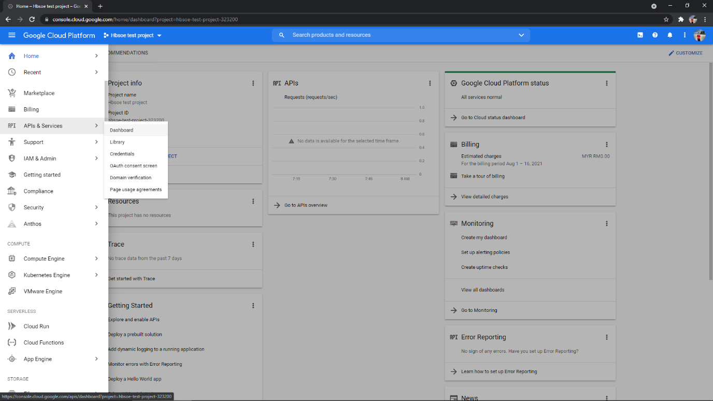

## Klik ‘+ ENABLE APIS AND SERVICES’

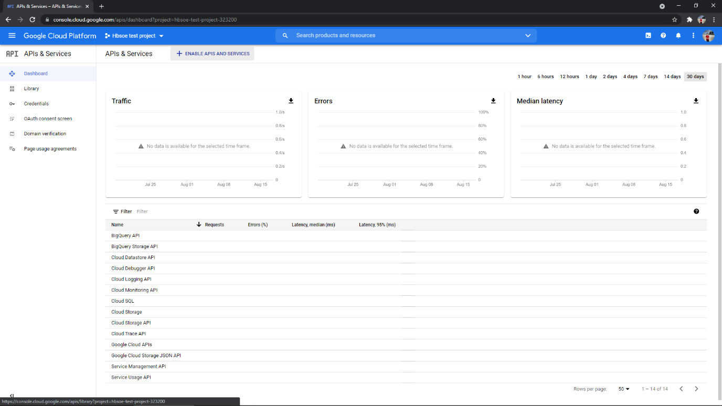

## Cari tiga jenis Api library berikut dan klik enable untuk setiap jenis tersebut

* Geocoding Api
* Places Api
* Maps Javascript Api

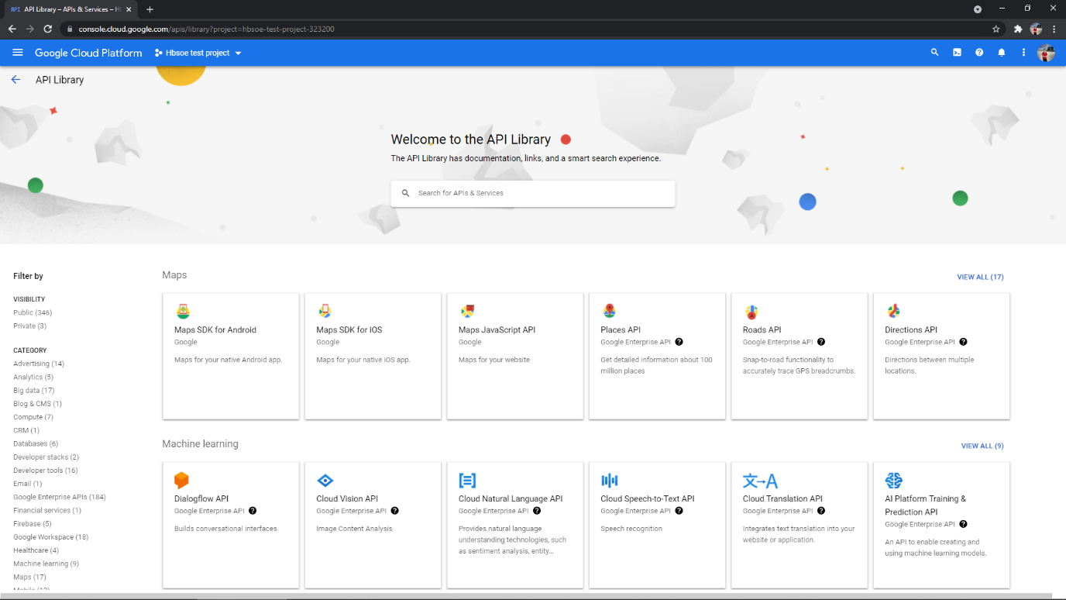

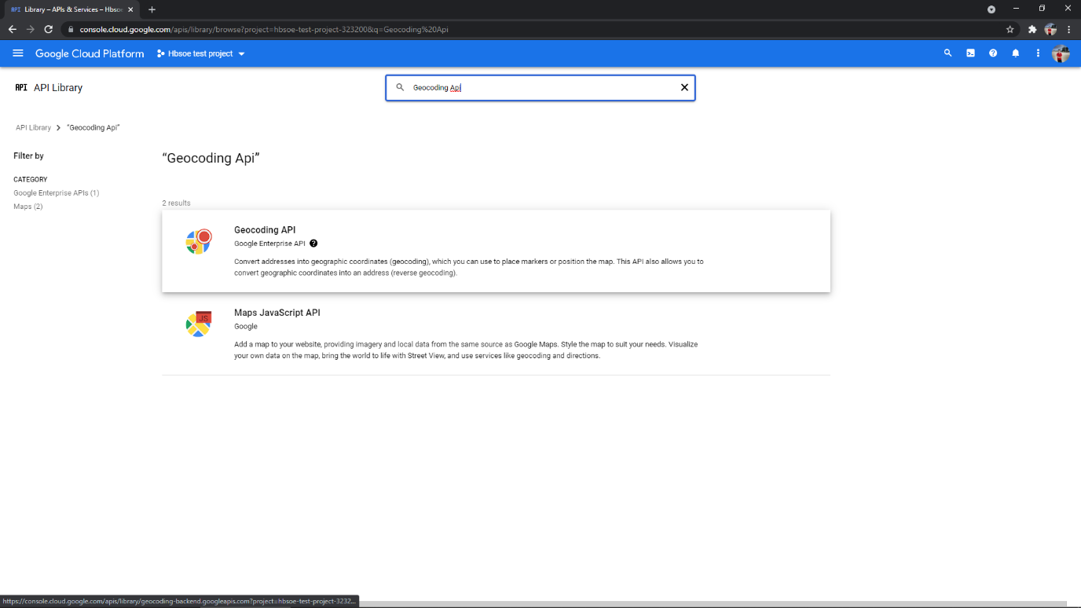

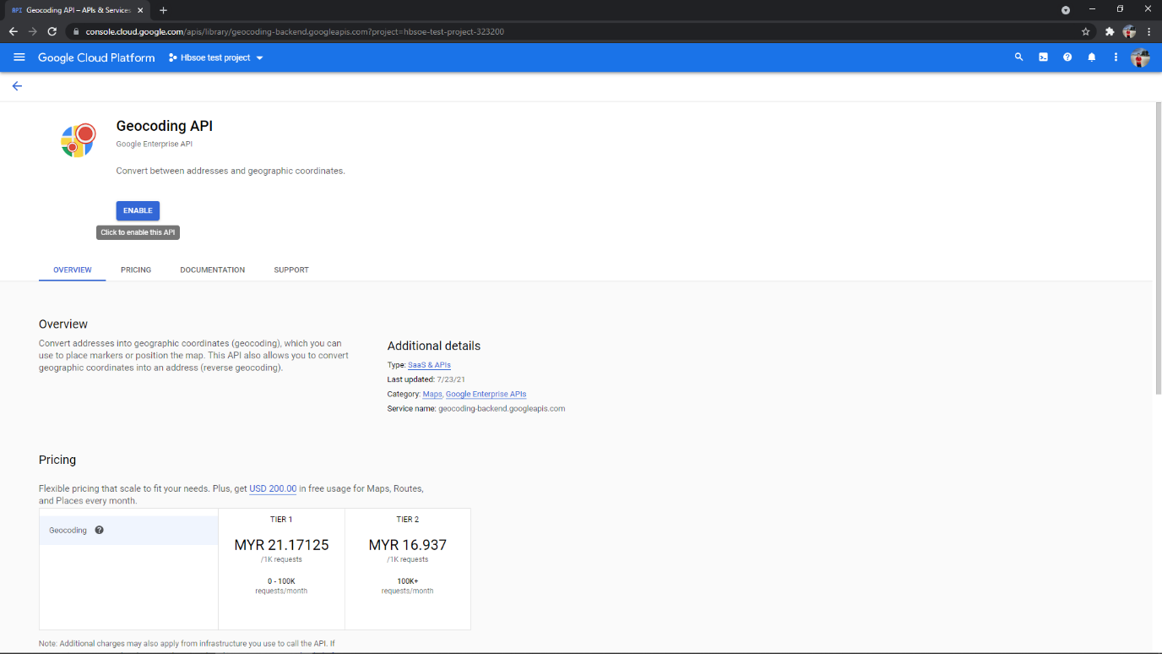

## Tiga jenis APIs berjaya diaktifkan

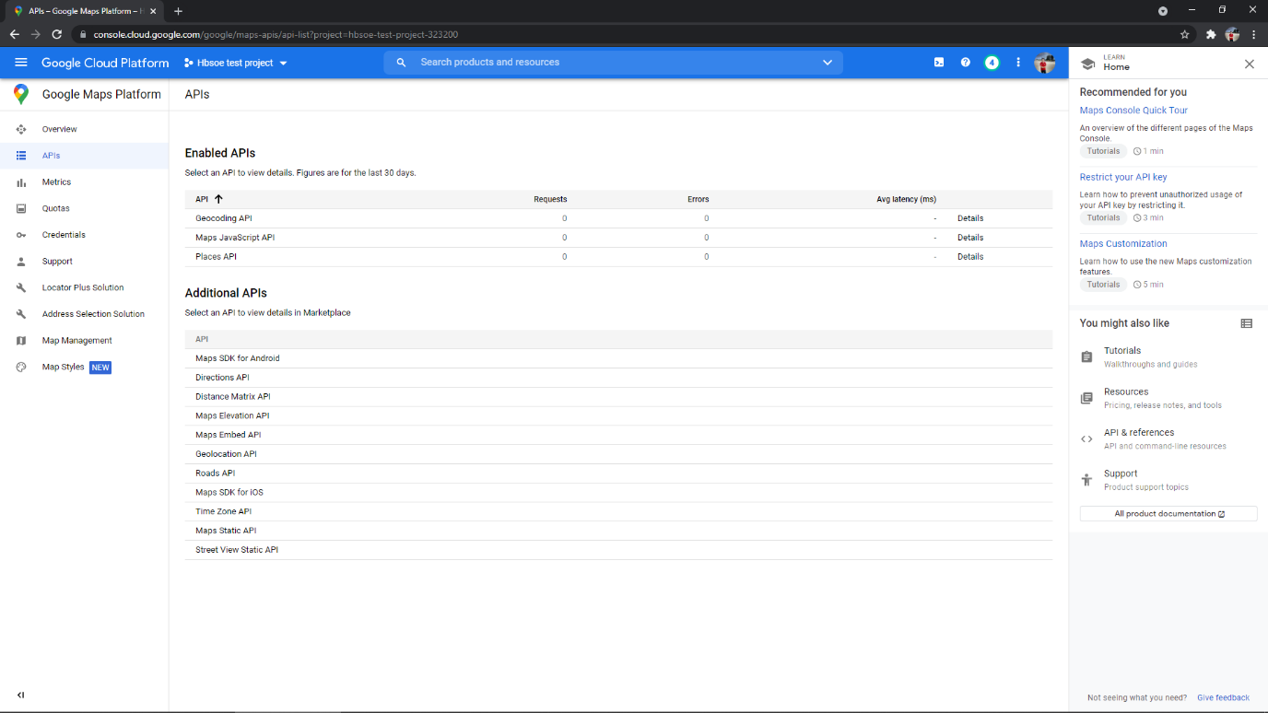

# Cara set limit budget kepada kosong

## Klik menu ‘Billing’

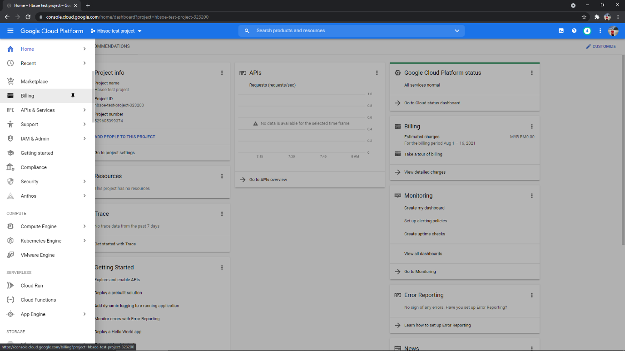

## Klik ‘Manage Billing Accounts’

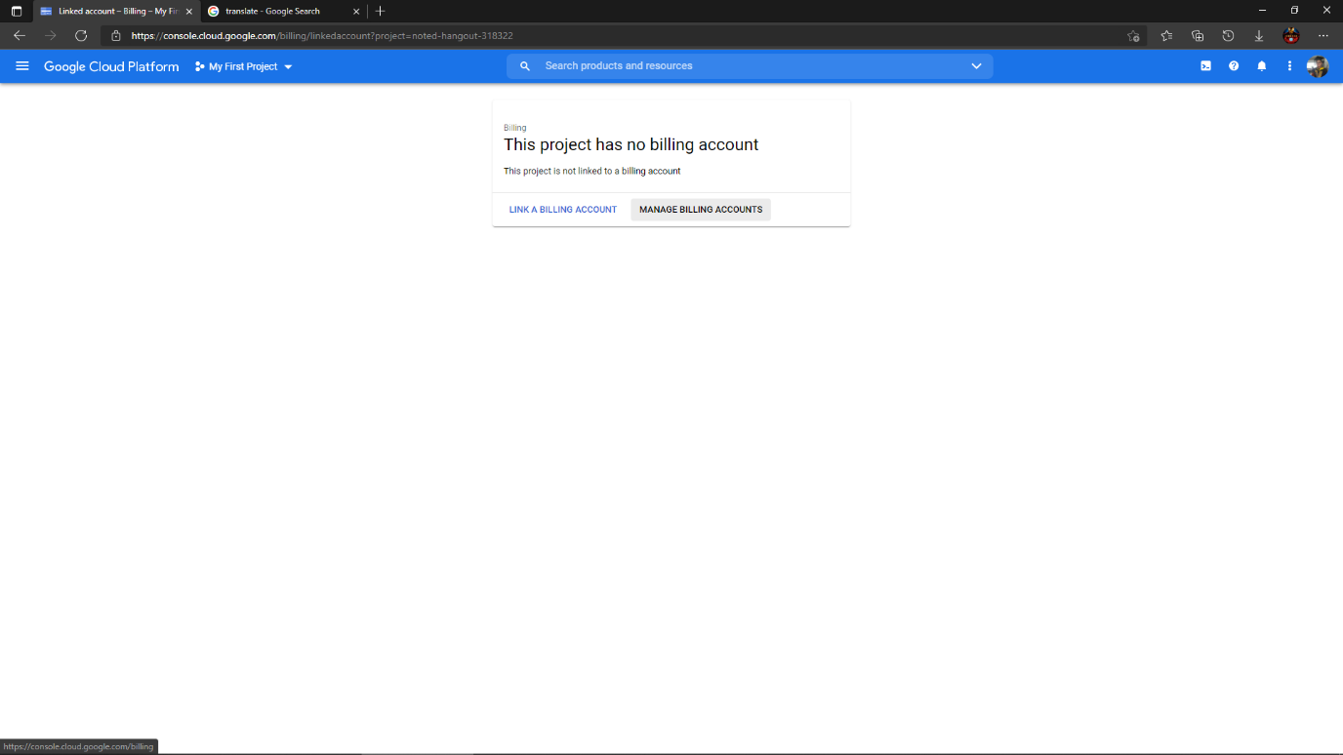

## Klik ‘Create Account’

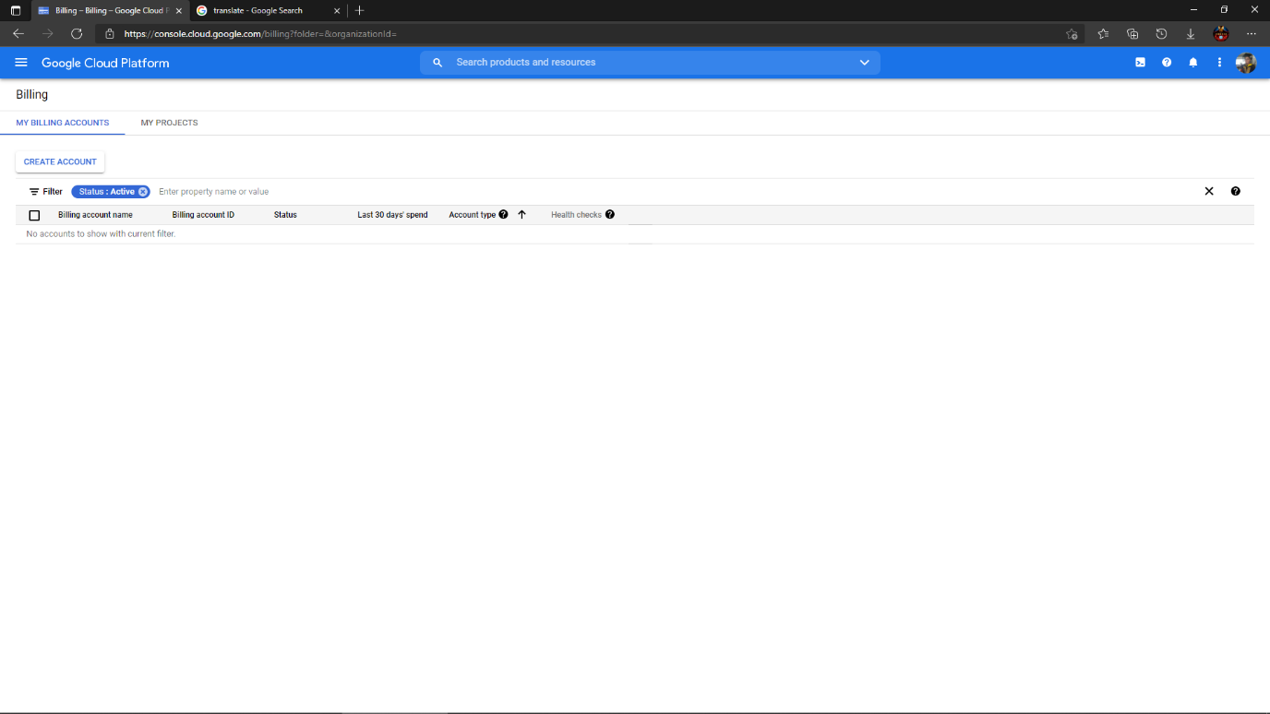

## Isi maklumat yang diperlukan dan continue

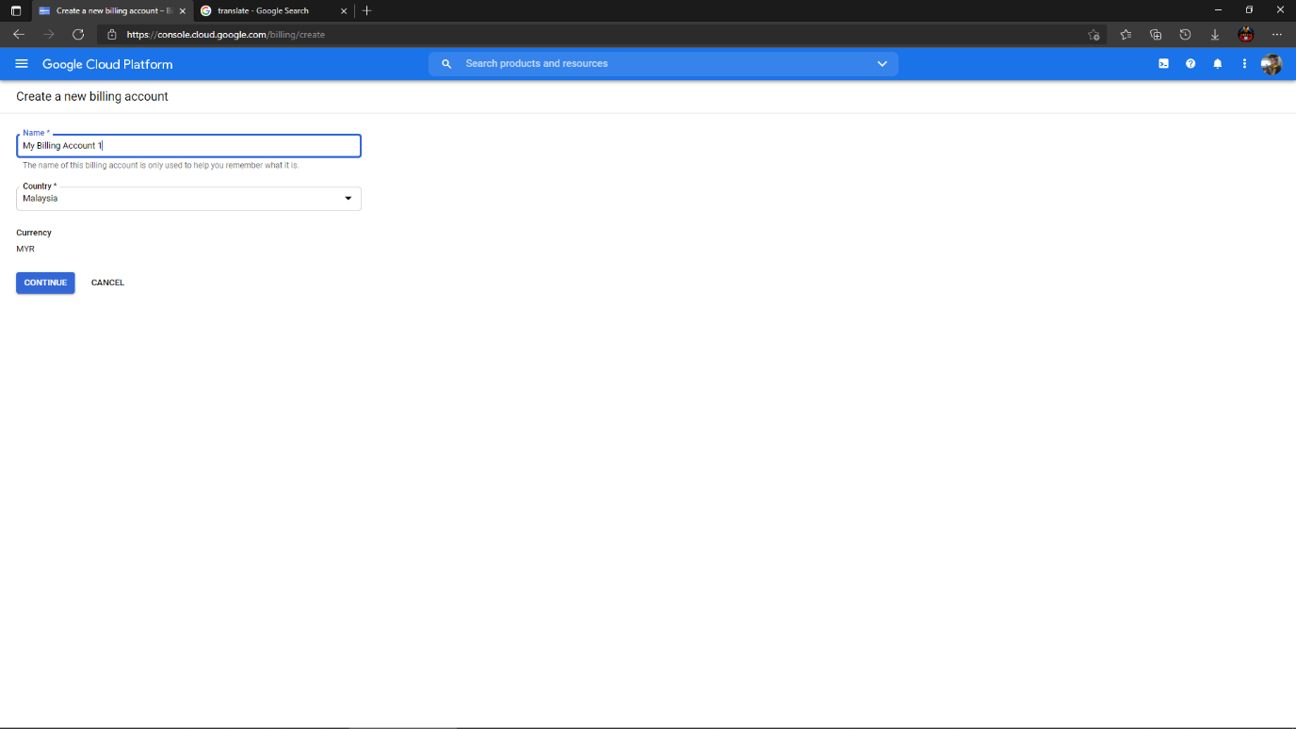

## Set up billing profile

# Sila tunggu billing profile diluluskan

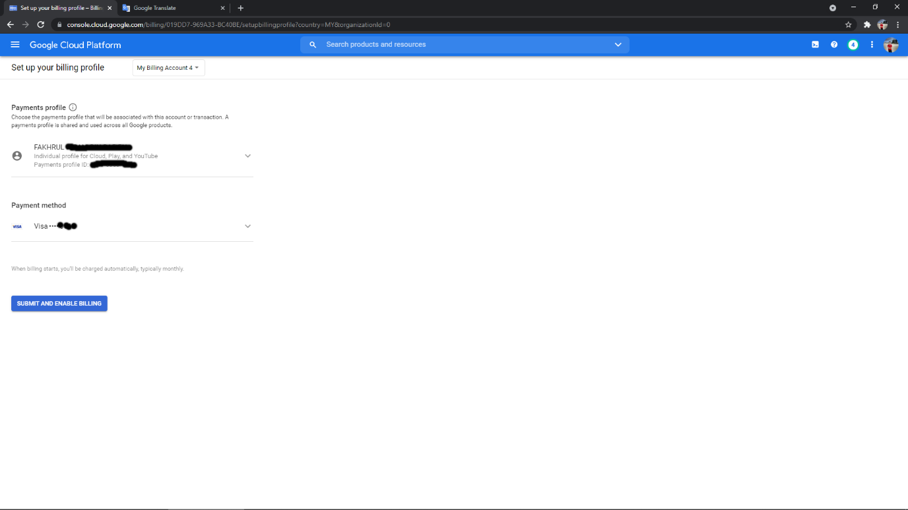

## Selepas berjaya diluluskan,sila klik menu ‘Billing’ sekali lagi

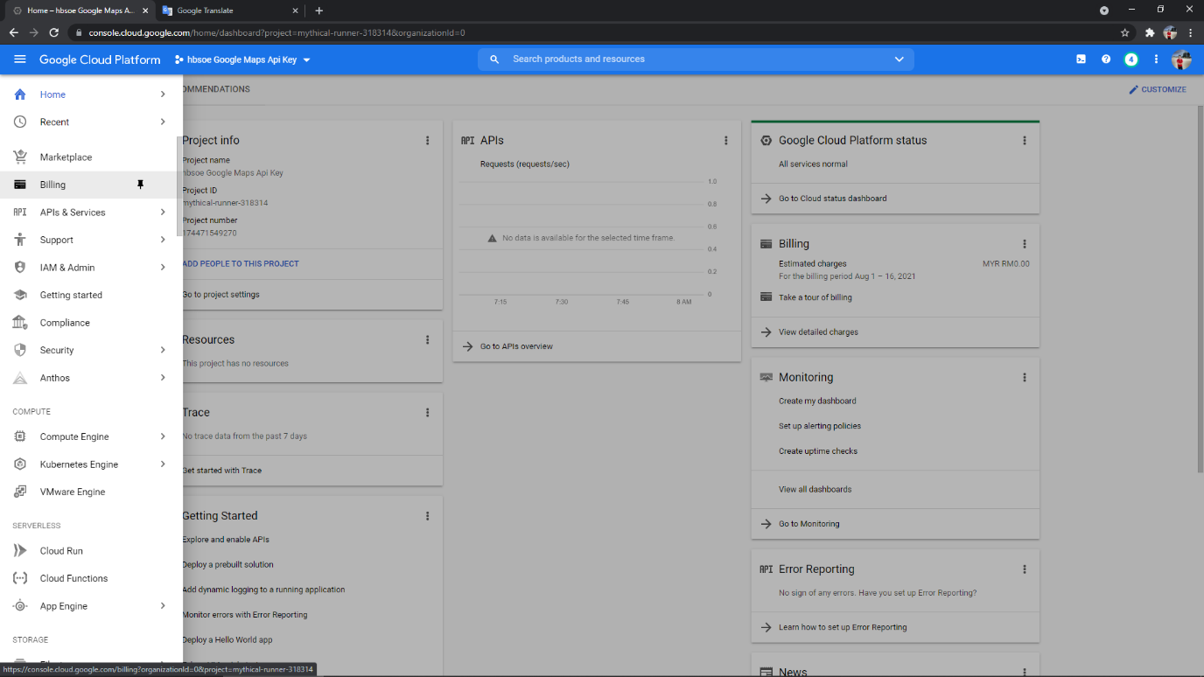

## Klik menu ‘Budget & alerts’ dan klik ‘ + Create Budge’

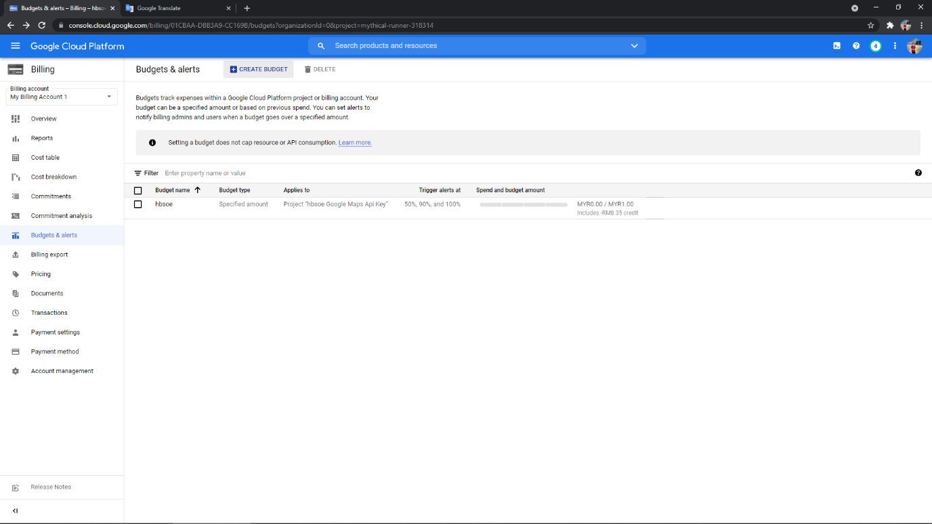

## Isi maklumat diperlukan dan klik next

* Nama
* Project: Pilih ‘All’ atau spesifik projek. Contoh ‘hbsoe test project’.
* Services: All Services

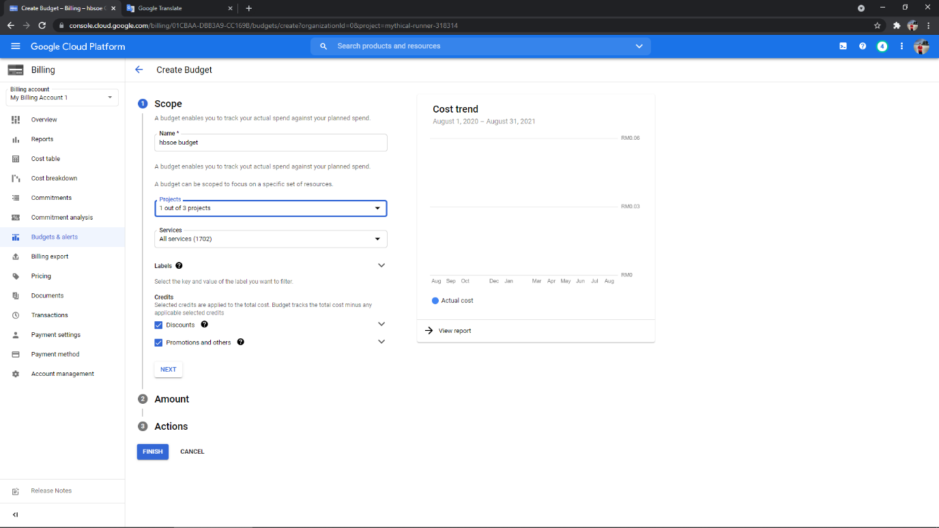

## Isi maklumat amount dan klik next

* Budge Type: Specific
* Type Amount: 0

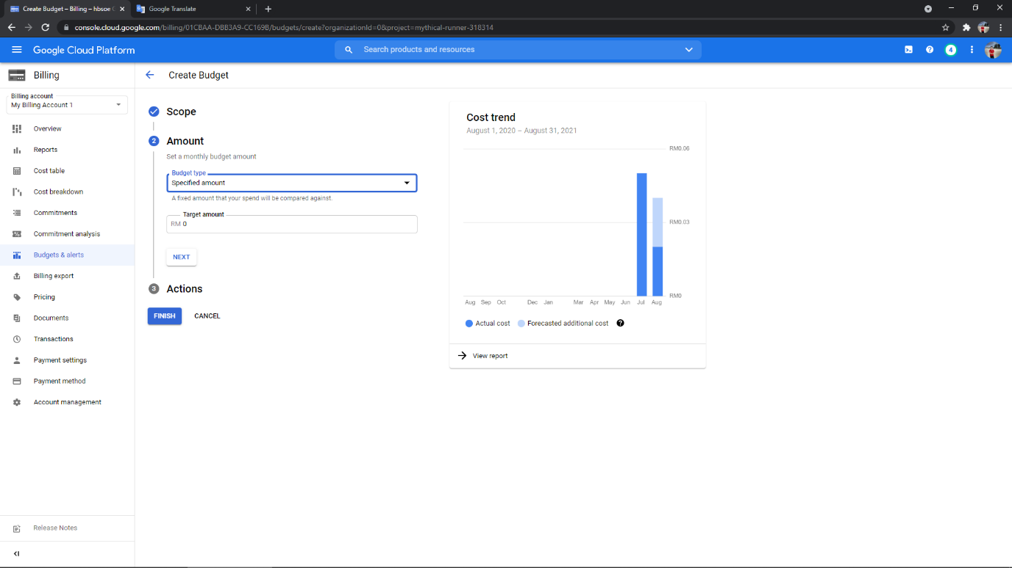

## Action form tidak perlu edit dan klik ‘Finish’

